Снятие переднего тормозного шланга.
Вывешиваем и снимаем переднее колесо.
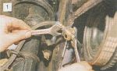
Придерживая ключом "на 15" наконечник тормозного шланга, ключом "на 10" отворачиваем штуцер трубки.

Чтобы тормозная жидкость не вытекала из трубки, надеваем на ее конец защитный колпачок от штуцера прокачки. При сильном окислении гайки трубки следует воспользоваться специальным ключом "на 10", охватывающим пять граней гайки. Извлекаем из резиновых держателей, охватывающих шланг, провод датчика износа колодок.
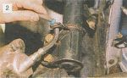
Выводим муфту шланга из держателя амортизаторной стойки.

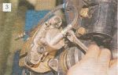
Ключом "на 15" отворачиваем штуцер шланга от колесного цилиндра.

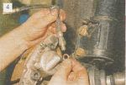
Между цилиндром и штуцером установлено медное уплотнительное кольцо, подлежащее замене.

После установки шланга прокачиваем тормозную систему (см. "Прокачка тормозов").

